Sadržaj:

Babezioza pasa .....................................................................................................2
Etiologija i epizotiologija................................................................................2
Patogeneza .....................................................................................................5
Patološko-anatomske promene......................................................................5
Klinička slika .................................................................................................5
Dijagnoza ......................................................................................................6
Terapija .........................................................................................................6
Profilaksa ......................................................................................................6
Literatura .......................................................................................................7

www.maturski.org

BABEZIOZA PASA
Babezioza pasa predstavlja često sezonsko oboljenje pasa izazvana protozoama B. canis, B gibsoni koje karakteriše: opšta slabost, povišena temperatura, anemija, hemoglobinurija, ikterus.
ETIOLOGIJA

Uzročnik oboljenja kod pasa je B. canis. Pored B. canis postoji i B. gibsoni koja se javlja kod manjih rasa pasa. Postostoje različiti olici parazita u eritrocitima obolelih pasa. U početku su dosta retki parazitirani eritrociti i to sa okruglastim oblicima a kasnije u perifernoj krvi pojavljuju se kruškoliki oblici da bi na kraju oboljenja bilo najviše ameboidnog oblika. Interesantno je da su dosta česti eritrociti sa većim brojem parazita čak kojih ponekad može da bude do šesnaest. Prenosioci ove vrste parazita su: Rhipicephalus sanguineus i Dermacentor reticulatus. Međutim i druge vrste krpelja mogu da budu prenosioci kao npr. vrste iz rodova Ixodes, Hyaloma, Haemophysalis.
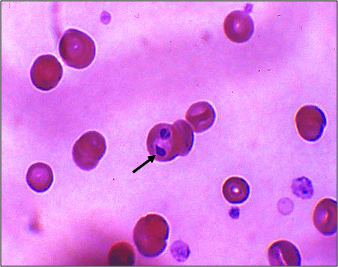

Sika 1. Babesia canis u eritrocitima.

EPIZOTIOLOGIJA
Babezioza pasa registrovana je u svim zemljama sueta na svih pet kontinenata. Kod nas su pre tridesetak godina pojavljivanje babezioze karakterisano kao sporadični slučaji. Međutim danas se babezioza registruje masovno u veterinarskim klinikama. Smatra se da je broj obolelih pasa daleko veći od zabeleženih. Razlog za to je da se mnogi seoski psi ne dovode na lečenje. Oboljenje se najčeshće utvrđuje kod lovačkih pasa u sezoni lova što je logično jer ovi psi imaju najveću mogućnost kontakta sa krpeljima.Babezioza je pretežno sezonsko oboljenje, strogo zavisno od postojanja i biologije krpelja. Prisustvo iksodidnih krpelja je neophodno za zatvaranje razvojnog ciklusa protozoa, uzročnika oboljenja. Infekcija babezijama najčešće nastaje u letnjim mesecima, ali je moguća kada god ima krpelja, na našim geografskim prostorima to je u periodu od marta do novembra meseca. Tokom infekcije babezijama razvija se imunitet, ali on može biti "probijen". Zbog toga je moguća sporadična pojava oboljenja tokom cele godine. Imunitet koji ostaje posle prebolele babezioze je infektivan i naziva se preimunicija (u organizmu prebolelih životinja ostaje u životu izvestan broj parazita). Krpelji se inficiraju unošenjem eritrocita sisara u kojima se nalaze razvojni oblici babezija (merozoiti). Razmnožavanje parazita se nastavlja u epitelu creva krpelja i mnogim unutrašnjim organima. Razvojni stadijumi dospevaju i u jajnike ženki krpelja, te je zbog toga infekcija nasledna - potomstvo inficirane ženke u mogućnosti je da prenosi infekciju na nove žrtve.
Ovakav vertikalan način prenošenja uzročnika oboljenja naziva se transovarijalnim prenošenjem i karakterističan je za jednodomaćinske krpelje (Krpelji i njihov značaj za domaće životinje i čoveka).
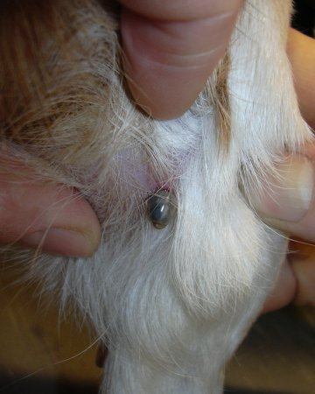

Slika 2. Krpelj pričvršćen za telo psa, sisa krv.

Od pričvršćivanja krpelja na domaćina do formiranja sporozoita koji su infektivni za sisare prođe u proseku tri dana. Poznavanje ove činjenice je bitno jer se uklanjanjem krpelja pre isteka ovog vremenskog perioda može da spreči inokulacija babezija, odnosno infekcija životinja. U domaćinu sisaru razvojni ciklus babezija se nastavlja kako u eritrocitima, tako i u ćelijama endotela kapilara, a naročito kapilara unutrašnjih organa, kao i u limfocitima (multipna deoba).

Rasprostranjenost babezioze se u potpunosti poklapa sa rasprostranjenošću krpelja. Da bi se bolest pojavila, neophodno je prisustvo inficiranih životinja koje predstavljaju izvor infekcije krpelja, odgovarajuće vrste ili vrsta krpelja koje su vektori određenih vrsta babezija (moguće samo na terenima pogodnim za njihov razvoj), prijemčivih životinja.

Slika 3. Rasprosrtanjenost babezioze u Evropi.
PATOGENEZA

Patognomoničnim promenama kod babezioze smatraju se povišena temperatura, anemija (regenerativna, makrocitno hipohromna), ikterus i hemoglobinurija. Hiperpireksija je prvi simptom koji se javlja. Telesna temperatura može da iznosi i 42 ⁰C.
Hemolitička anemija se razvija kao posledica intenzivnog razmnožavanja parazita. Ikterus nastaje usled osloba|anja velikih količina hemoglobina (iz hemoliziranih eritrocita) koji ne stiže da se metaboliše u bilirubin, niti da se konjuguje. Zato je znatno povišen direktan bilirubin u krvi. Hemoglobinurija nije obavezna pojava. Boja urina je na početku bolesti zelenkasta, zatim crvena, najzad smeđa do skoro sasvim crna. Toksišno delovanje babezija i anemija dovode do oslabljenog rada srca, slabljenja tonusa krvnih sudova, cijanoze i edema. Razvija se i enteritis praćen meteorizmom. Imuni mehanizmi dovode do postepenog smanjenja razmnožavanja parazita i laganog ozdravljenja. Oporavak po pravilu dugo traje oko mesec dana, pa i duže.

PATOLOŠKO-ANATOMSKE PROMENE

Karakteriše ih ikteričnost svih organa i tkiva, pojedinačna tačkasta krvarenja, jako povećana slezina, kongestija jetre i bubrega, edem pluća.
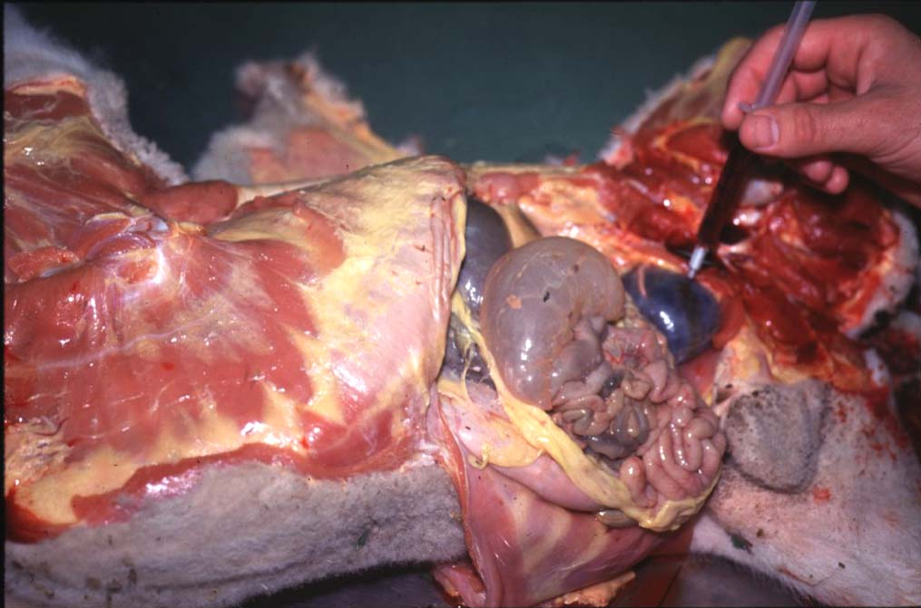

Slika 4. Patološke promene - zapažena žutica.

KLINIČKA SLIKA

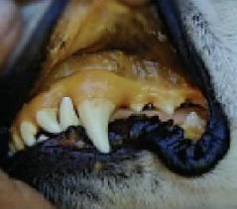
Kod prirodne infekcije inkubacija je dosta kratka i ne iznosi vishe od sedam dana. Oboljenje počinje naglim povišenjem temperature. Visoka telesna temperatura (40-41,5⁰C) održava se više dana. Zbog intezivnog propadanja eritrocita izraženi su anemija i ikterus a takođe i hemoglobinurija. Ona ne traje dugo, sem u slučajevima sa letalnim završetkom kada ostaje do kraja. Uginuća su moguća pogotovo kod mladih pasa i to već posle 2-3 dana od pojave oboljenja. Tok bolesti je akutna i traje oko nedelju dana. Otpornije životinje obole u lakšem obliku, a
Slika 5. Sluzokoža desni je ikterična
pojedini simptomi su slabo izraženi. Posle infekcije psi stiču imunitet koji ih štiti od ponovnog oboljenja 1 do 2 godine.

.DIJAGNOZA

Broj parazita u perifenoj krvi u početku je mali pa je mikroskopska dijagnoza otežana. Ako anamneza i simptomi ukazuju na mogućnost postojanja babezioze, treba pregledati veći broj obojenih krvnih rezmaza, ukoliko je prvi bio negativan. U eritrocitim kapilarne krvi unutrašnjih organa i mozga nalazi se velik broj parazita.

TERAPIJA

Za lečenje babezioze koristi se više vrsta lekova.

Imidokarb-dipropionat je vrlo efikasan. Primenjuje se s.c. ili i.m. u dozi 1-3 mg/kg telesne mase. Ispoljava produženi efekat koji je posledica sporijeg razlaganja i dužeg zadržavanja u organizmu. Kod pasa terapijska doza iznosi 6 mg/kg. Imidokarb-dipropionat deluje i kao inhibitor acetil-holin esteraze. Može da ispolji nefrotoksične efekte.
Diminazen-aceturat se aplikuje i.m. u obliku 7% rastvora. Doza je 3,5 mg/kg telesne mase, osim za konje, kojima se aplikuje 1,75 mg/kg. Ostalim životinjama može da se daje do 5 mg/kg, dva puta tokom 24 h.
Kvinuronijum-sulfat je takođe efikasan. Daje se strogo s.c. kao 5% rastvor, u količini 12 ml/100 kg telesne mase. Nedostatak ovog medikamenta predstavljaju holinergički efekti i mali terapijski indeks. U slučaju trovanja treba, kao antidot, dati atropin sulfat.

PROFILAKSA

U cilju profilakse babezioze preporučuje se uništavanje krpelja akaricidima na livadama i na domaćinu. Postupci uništavanja iksodidnih krpelja van domaćina kod nas se retko primenjuju u širim razmerama, te nemaju naročitog uticaja na raširenost babezioze. Prskanje ili kupanje životinja u enzootskim predelima veoma je svrsishodno i treba da predstavlja obavezan rutinski postupak.

Literatura:

Slobodan Šibalić, Ljubomir Cvetković: Parazitske bolesti domaćih životinja, Beograd 1996.
www. Wikipedia. com
Tatjana Božić: Patološka fiziologija.

www.maturski.org

